**INDICAÇÃO Nº / 2022**

Indica a instalação de redutores de velocidade nas proximidades do Condomínio Amparo, Avenida Emílio Bosco, nº 3.190 e nº 3.390, Jardim Morumbi, Sumaré.

**EXCELENTÍSSIMO SENHOR PRESIDENTE DA CÂMARA MUNICIPAL DE SUMARÉ,**

Nos termos dos art. 203 a 205 do Regimento Interno desta Casa de Lei, solicito a Vossa Excelência o envio desta propositura ao Excelentíssimo Senhor Prefeito Municipal indicando a instalação de redutores de velocidade nas proximidades do Condomínio Amparo, Avenida Emílio Bosco, sendo um dispositivo deste na altura do nº 3.190 e outro à altura do nº 3.390, Jardim Morumbi, Sumaré.

Conforme demonstra a fotografia da Figura 1 (Anexo), a região é repleta de condomínios residenciais e, por conseguinte, possui também alto fluxo de pedestres transitando. Nas proximidades do Condomínio Amparo existem pontos de parada de ônibus em ambos os lados da Avenida Emílio Bosco, sendo necessário que os pedestres executem a travessia desta via em segurança. Deste modo, os redutores de velocidade, juntamente às sinalizações horizontais e verticais possuem a finalidade de aumentar a atenção dos condutores na região, organizar melhor o trânsito e reduzir o risco de acidentes de forma a resguarda a integridade de nossos cidadãos, bem como de seus pertences.

Sala das sessões, 17 de maio de 2022.

**SEBASTIÃO ALVES CORREA**

TIÃO CORREA – Vereador/PSDB

**ANEXO**

**Figura 1.** Necessidade de instalação de de redutores de velocidade nas proximidades do Condomínio Amparo, Avenida Emílio Bosco, nº 3.190 e nº 3.390, Jardim Morumbi, Sumaré.

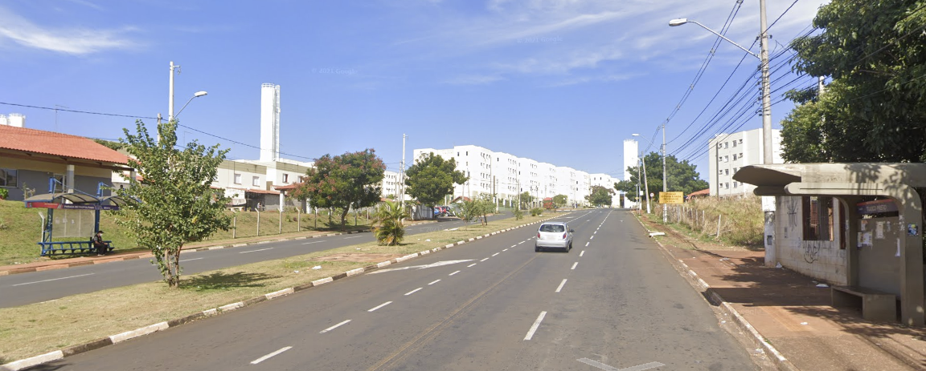

**FONTE:** Google Maps.